**Họ tên: Nguyễn Thanh Phong**

**MSSV: 23120154**

**Lớp: 23CTT2**

**Bài 1:**

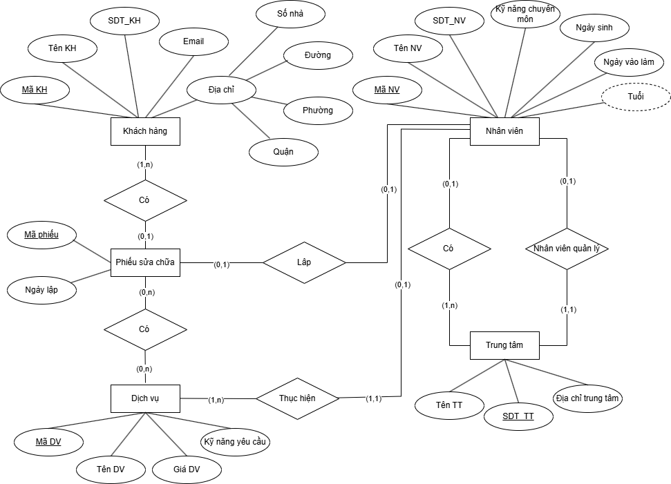

KHACHHANG(MaKH, TenKH, Sdt_KH, Email, SoNha, Duong, Phuong, Quan)

NHANVIEN(MaNV, SDT_TT, TenNV, Sdt_NV, KyNangCM, NgaySinh, NgayVaoLam, Tuoi, MaDV)

TRUNGTAM(SDT_TT, TenTT, DiaChiTT, NguoiQuanLy)

DICHVU(MaDV, TenDV, GiaDV, KyNangYeuCau)

PHIEUSUACHUA(MaPhieu, NgayLap, MaKH, NhanVienLap, SDT_TT)

CHITIETDICHVU(MaDV, MaPhieu)

*Foreign Key:*

NHANVIEN(MaDV) → DICHVU(MaDV)

NHANVIEN(SDT_TT) →TRUNGTAM(SDT_TT)

TRUNGTAM(NguoiQuanLy, SDT_TT) → NHANVIEN(MaNV, SDT_TT)

PHIEUSUACHUA (NhanVienLap, SDT_TT) →NHANVIEN(MaNV, SDT_TT)

PHIEUSUACHUA(MaKH) → KHACHHANG(MaKH)

CHITIETDICHVU(MaDV) → DICHVU(MaDV)

CHITIETDICHVU(MaPhieu)→PHIEUSUACHUA(MaPhieu)

**Bài 2:**

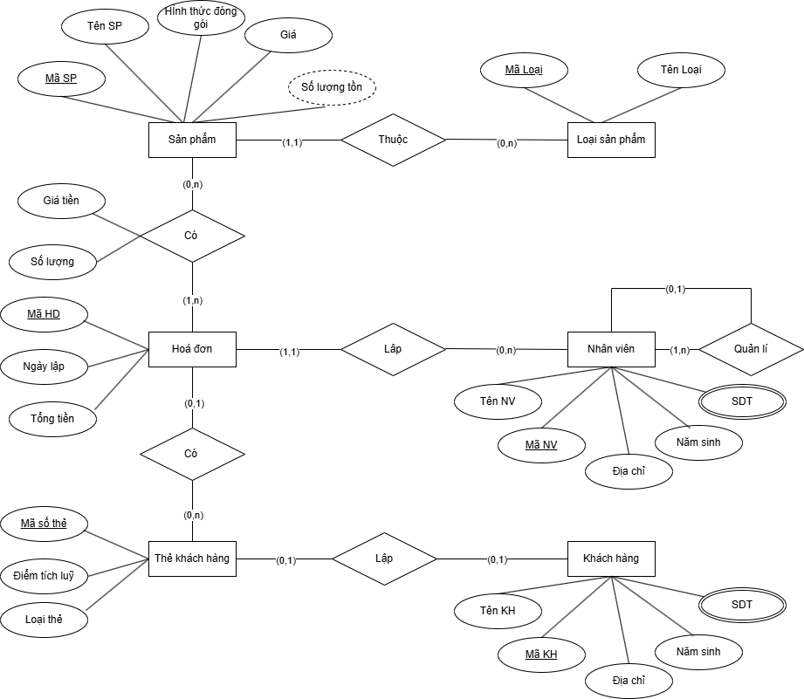

**SANPHAM**(MaSP, TenSP, HinhThucDongGoi, Gia, SoLuongTon, MaLoaiSP)

**HOADON**(MaHD, NgayLap, TongTien, MaNV_Lap, MaThe)

**LOAISANPHAM**(MaLoai, TenLoai)

**KHACHHANG**(MaKH, TenKH, DiaChi, NamSinh)

**THEKHACHHANG**(MaSoThe, DiemTichLuy, LoaiThe, MaHD, MaKH)

**NHANVIEN**(MaNV, TenNV, DiaChi, NamSinh, NhanVienQL)

**SODIENTHOAI_KH**(SDT_KH, MaKH)

**SODIENTHOAI_NV**(SDT_NV, MaNV)

**CHITIETSANPHAM**(MaSP, MaHD, GiaTien, SoLuong)

*Foreign Key:*

SANPHAM(MaLoaiSP) → LOAISANPHAM(MaLoai)

HOADON(MaNV_Lap) → NHANVIEN(MaNV)

THEKHACHHANG(MaKH) →KHACHHANG(MaKH)

SODIENTHOAI_KH(MaKH) →KHACHHANG(MaKH)

SODIENTHOAI_NV(MaNV) → NHANVIEN(MaNV)

CHITIETSANPHAM(MaSP) → SANPHAM(MaSP)

CHITIETSANPHAM(MaHD) → HOADON(MaHD)

NHANVIEN(NhanVienQL) → NHANVIEN(MaNV)

HOADON(MaThe) → THEKHACHHANG(MaSoThe)

*Viết những câu truy vấn sau sử dụng ngôn ngữ Đại số quan hệ & SQL (CSDL VinMart)*

• Cho biết tên khách hàng có địa chỉ ở “Hồ Chí Minh”

SELECT kh.TenKH

FROM KHACHHANG kh

WHERE kh.DiaChi = N'Hồ Chí Minh'

$$π_{TenKH}(σ_{DiaChi=^{'}Hồ Chí {Minh}^{'}}\left(KHACHHANG\right))$$

• Cho biết tên sản phẩm có loại là “đồ dùng”

SELECT sp.TenSP

FROM SANPHAM sp

JOIN LOAISANPHAM lsp ON sp.MaLoaiSP = lsp.MaLoai

WHERE lsp.TenLoai = N'đồ dùng'

$$π_{TenSP}(σ_{TenLoai = N^{'}đồ dùng^{'}}\left(LOAISANPHAM⋈SANPHAM\right))$$

• Cho biết mã hoá đơn, và tên khách hàng của những hoá đơn đã mua sản phẩm tên là “Bột giặt

Omo”

SELECT hd.MaHD, kh.TenKH

FROM HOADON hd

JOIN THEKHACHHANG tkh ON tkh.MaSoThe = hd.MaThe

JOIN KHACHHANG kh tkh.MaKH = kh.MaKH

JOIN CHITIETSANPHAM ct ON hd.MaHD = ct.MaHD

JOIN SANPHAM sp ON sp.MaSP = ct.MaSP

WHERE sp.TenSP = N'Bột giặt Omo'

$$HOADON⋈_{hd.MaThe=tkh.MaSoThe}THEKHACHHANG→R1$$

$$R1⋈_{kh.MaKH=tkh.MaKH}KHACHHANG→R2$$

$$R2⋈_{hd.MaHD=ct.MaHD}CHITIETSANPHAM→R3$$

$$R3⋈_{sp.MaSP=ct.MaSP}SANPHAM→R4$$

$$σ_{TenSP=^{'}Bột giặt Omo^{'}}\left(R4\right)→R5$$

$$π_{MaHD, TenKH}\left(R5\right)→KQ$$

• Cho biết mã hoá đơn, và tên khách hàng của những hoá đơn đã mua sản phẩm loại “Đồ điện tử”

SELECT hd.MaHD, kh.TenKH

FROM HOADON hd

JOIN THEKHACHHANG tkh ON tkh.MaSoThe = hd.MaThe

JOIN KHACHHANG kh ON tkh.MaKH = kh.MaKH

JOIN CHITIETSANPHAM ct ON hd.MaHD = ct.MaHD

JOIN SANPHAM sp ON sp.MaSP = ct.MaSP

JOIN LOAISANPHAM lsp ON sp.MaLoaiSP = lsp.MaLoai

WHERE lsp.TenLoai = N'Đồ điện tử'

$$HOADON⋈_{hd.MaThe=tkh.MaSoThe}THEKHACHHANG→R1$$

$$R1⋈_{kh.MaKH=tkh.MaKH}KHACHHANG→R2$$

$$R2⋈_{hd.MaHD=ct.MaHD}CHITIETSANPHAM→R3$$

$$R3⋈_{sp.MaSP=ct.MaSP}SANPHAM→R4$$

$$R4⋈_{sp.MaLoaiSP=lsp.MaLoai}\left(LOAISANPHAM\right)→R5$$

$$σ_{TenLoai='Đồ điện tử'}\left(R5\right)→R6$$

$$π_{MaHD, TenKH}\left(R6\right)→KQ$$

• Tìm những khách hàng không mua hàng trong tháng 5/2005.

SELECT kh.*

FROM HOADON hd

JOIN THEKHACHHANG tkh ON tkh.MaSoThe = hd.MaThe

JOIN KHACHHANG kh ON tkh.MaKH = kh.MaKH

WHERE hd.NgayLap < '2005-5-1' and hd.NgayLap > '2005-5-31'

$$HOADON⋈_{hd.MaThe=tkh.MaSoThe}THEKHACHHANG→R1$$

$$R1⋈_{kh.MaKH=tkh.MaKH}KHACHHANG→R2$$

$$σ_{NgayLap<^{'}2005-5-1^{'}˄NgayLap>^{'}2005-5-{31}^{'}}\left(R2\right)$$

$$π_{MaKH,TenKH}\left(R2\right)→KQ$$

• Cho danh sách các hoá đơn của các khách hàng ở TPHCM mà có dùng thẻ khách hàng khi thanh

toán.

SELECT hd.*

FROM HOADON hd

JOIN THEKHACHHANG tkh ON tkh.MaSoThe = hd.MaThe

JOIN KHACHHANG kh ON tkh.MaKH = kh.MaKH

WHERE kh.DiaChi = 'TPHCM' AND hd.MaThe IS NOT NULL

$$π_{MaKH}(σ_{kh.DiaChi='TPHCM '}(KHACHHANG))→R1$$

$$π_{MaSoThe}(THEKHACHHANG⋈R1)→R2$$

$$π_{MaHD}\left(HOADON⋈R2\right)→KQ$$

• Tìm tên của những sản phẩm và tên loại của sản phẩm của những sản phẩm mà chưa được

mua bởi bất kỳ đơn hàng nào

SELECT sp.TenSP, lsp.TenLoai

FROM SANPHAM sp

JOIN LOAISANPHAM lsp ON sp.MaLoaiSP = lsp.MaLoai

EXCEPT

SELECT sp.TenSP, lsp.TenLoai

FROM SANPHAM sp

JOIN LOAISANPHAM lsp ON sp.MaLoaiSP = lsp.MaLoai

JOIN CHITIETSANPHAM ct ON sp.MaSP = ct.MaSP

$$π_{TenSP,TenLoai}(SANPHAM⋈LOAISANPHAM)→R1$$

$$π_{TenSP,TenLoai}(CHITIETSANPHAM⋈SANPHAM⋈LOAISANPHAM)→R2$$

$$R1-R2→KQ$$

• Cho biết mã và tên sản phẩm có giá lớn nhất

SELECT sp.MaSP, sp.TenSP, sp.Gia

FROM SANPHAM sp

WHERE sp.Gia = (SELECT MAX(Gia) FROM SANPHAM)

$$I_{MAX\left(GIA\right)}\left(SANPHAM\right)→R_{max}(GiaMax)$$

$$π_{MaSP, TenSP}(R_{max}⋈_{Gia=GiaMax}\left(SANPHAM\right))→KQ$$

• Cho biết tên sản phẩm và tên loại của những sản phẩm bán chạy nhất trong tháng 8/2013

SELECT sp.MaSP, sp.TenSP, SUM(ct.SoLuong) AS SoLuongDuocMua

FROM CHITIETSANPHAM ct

JOIN SANPHAM sp ON sp.MaSP = ct.MaSP

JOIN HOADON hd ON ct.MaHD = hd.MaHD

WHERE hd.NgayLap BETWEEN '2013-08-01' AND '2013-08-31'

GROUP BY sp.MaSP, sp.TenSP

HAVING SUM(ct.SoLuong) = (

    SELECT TOP 1 SUM(ct2.SoLuong) as SoLuongDuocMua

    FROM CHITIETSANPHAM ct2

    JOIN HOADON hd2 ON ct2.MaHD = hd2.MaHD

    WHERE hd2.NgayLap BETWEEN '2013-08-01' AND '2013-08-31'

    GROUP BY ct2.MaSP

    ORDER BY SoLuongDuocMua DESC

)

$${π_{MaHD}(σ}_{hd.NgayLap>^{'}2013-8-1^{'}˄hd.NgayLap<^{'}2013-8-31}(HOADON))→R1$$

$$MASPI_{SUM\left(SoLuong\right)}\left(CHITIETSANPHAM⋈R1\right)→R2(MASP, SOLUONGBAN)$$

$$I_{MAX\left(SOLUONGBAN\right)}\left(R2\right)→R_{MAX}\left(SOLUONGMAX\right)$$

$$π_{MaSP,TenSP}\left({(R}_{MAX}⋈_{SOLUONGBAN=SOLUONGMAX}R2\right)⋈SANPHAM⋈LOAISANPHAM)→KQ$$

**Viết các truy vấn sau theo ngôn ngữ phép tính quan hệ & SQL:**

1. Cho biết tên khách hàng có địa chỉ ở “Hồ Chí Minh” có mua sản phẩm thuộc loại “đồ dùng”

{t.TenKH | KHACHHANG(t) ˄ t.DiaChi = ‘Hồ Chí Minh’

˄ (∃s)(THEKHACHHANG(s) ˄ s.MaKH = t.MaKH )

˄ (∃u)(HOADON(u) ˄ s.MaSoThe = u.MaThe )

˄ (∃v)(CHITIETSANPHAM(v) ˄ v.MaHD = u.MaHD )

˄ (∃w)(SANPHAM(w) ˄ w.MaSP= v.MaSP)

˄ (∃x)(LOAISANPHAM(x) ˄ x.MaLoai = w.MaLoaiSP)

˄ x.TenLoai = ‘đồ dùng’}

SELECT kh.TenKH

FROM HOADON hd

JOIN THEKHACHHANG tkh ON tkh.MaSoThe = hd.MaThe

JOIN KHACHHANG kh ON tkh.MaKH = kh.MaKH

JOIN CHITIETSANPHAM ct ON hd.MaHD = ct.MaHD

JOIN SANPHAM sp ON sp.MaSP = ct.MaSP

JOIN LOAISANPHAM lsp ON sp.MaLoaiSP = lsp.MaLoai

WHERE kh.DiaChi = N'Hồ Chí Minh' AND lsp.TenLoai = N'Đồ dùng'

1. Tìm danh sách sản phẩm chưa được mua trong năm 2017

{t | SANPHAM(t) ˄ ¬ ((∃s)(CHITIETSANPHAM(s)˄ t.MaSP = s.MaSP)

˄(∃u)(HOADON(u) ˄ u.MaHD = s.MaHD

˄ u.NgayLap >’2017-1-1’˄ u.NgayLap <’2017-1-31’))}

SELECT MaSP, TenSP

FROM SANPHAM

EXCEPT

SELECT sp.MaSP, sp.TenSP

FROM SANPHAM sp

JOIN CHITIETSANPHAM ct ON sp.MaSP = ct.MaSP

JOIN HOADON hd ON ct.MaHD = hd.MaHD

WHERE YEAR(hd.NgayLap) = 2017

1. Tìm những khách hàng có hóa đơn mua sản phẩm thuộc loại “mỹ phẩm” trên 400,000 VNĐ

{t | KHACHHANG(t) ˄ ∃(s, u, v, w, x) (

THEKHACHHANG(s) ˄ HOADON(u) ˄ CHITIETSANPHAM(v) ˄ SANPHAM(w)

LOAISANPHAM(x) ˄ s.MaKH = t.MaKH

˄ s.MaSoThe = u.MaThe ˄ v.MaHD = u.MaHD

˄ w.MaSP= v.MaSP ˄ x.MaLoai = w.MaLoaiSP

˄ w.Gia > 400,000 ˄ x. TenLoai = ‘mỹ phẩm’)}

SELECT DISTINCT kh.*

FROM KHACHHANG kh

JOIN THEKHACHHANG tkh ON kh.MaKH = tkh.MaKH

JOIN HOADON hd ON tkh.MaSoThe = hd.MaThe

JOIN CHITIETSANPHAM ct ON hd.MaHD = ct.MaHD

JOIN SANPHAM sp ON ct.MaSP = sp.MaSP

JOIN LOAISANPHAM lsp ON sp.MaLoaiSP = lsp.MaLoai

WHERE sp.Gia > 400000

  AND lsp.TenLoai = N'mỹ phẩm'

1. Cho biết tên của những khách hàng đã mua sản phẩm có giá lớn nhất

{t | KHACHHANG(t) ˄ ∃(s, u, v, w, x) (

THEKHACHHANG(s) ˄ HOADON(u) ˄ CHITIETSANPHAM(v) ˄ SANPHAM(w)

LOAISANPHAM(x) ˄ s.MaKH = t.MaKH

˄ s.MaSoThe = u.MaThe ˄ v.MaHD = u.MaHD ˄ w.MaSP= v.MaSP

˄ ¬ (∃w2)(SANPHAM(w2) ˄ w.Gia < w2.Gia)}

SELECT DISTINCT kh.TenKH

FROM KHACHHANG kh

JOIN THEKHACHHANG tkh ON kh.MaKH = tkh.MaKH

JOIN HOADON hd ON tkh.MaSoThe = hd.MaThe

JOIN CHITIETSANPHAM ct ON hd.MaHD = ct.MaHD

JOIN SANPHAM sp ON ct.MaSP = sp.MaSP

WHERE sp.Gia = (SELECT MAX(Gia) FROM SANPHAM)

1. Cho biết tên khách hàng và số lần mua hàng tại siêu thị trong tháng 2/2014

{t.TenKH, cnt | KHACHHANG(t) ˄

(∃u)(THEKHACHHANG(u) ˄ u.MaKH = t.MaKH) ˄

cnt = COUNT({s | HOADON(s) ˄ s.MaThe = u.MaSoThe

˄ s.NgayLap ≥ '2014-02-01' ˄ s.NgayLap ≤ '2014-02-28'})}

SELECT kh.TenKH, COUNT(hd.MaHD) AS SoLanMuaHang

FROM KHACHHANG kh

JOIN THEKHACHHANG tkh ON kh.MaKH = tkh.MaKH

JOIN HOADON hd ON tkh.MaSoThe = hd.MaThe

WHERE hd.NgayLap BETWEEN '2014-02-01' AND '2014-02-28'

GROUP BY kh.MaKH, kh.TenKH

1. Cho biết nhân viên nào đã phục vụ được nhiều khách hàng nhất

{ nv.MaNV, nv.TenNV, cnt | NHANVIEN(nv) ∧

cnt = COUNT({ kh | KHACHHANG(kh) ∧

(∃ tkh ∈ THEKHACHHANG, ∃ hd ∈ HOADON)(

tkh.MaKH = kh.MaKH ∧ hd.MaThe = tkh.MaSoThe ∧ hd.MaNV_Lap = nv.MaNV

)}) ∧

¬(∃ nv2 ∈ NHANVIEN)(

COUNT({ kh2 | KHACHHANG(kh2) ∧

(∃ tkh2 ∈ THEKHACHHANG, ∃ hd2 ∈ HOADON)(

tkh2.MaKH = kh2.MaKH ∧ hd2.MaThe = tkh2.MaSoThe

∧ hd2.MaNV_Lap = nv2.MaNV)}) > cnt)}

SELECT nv.MaNV, nv.TenNV, COUNT(DISTINCT kh.MaKH) AS SoKhachHang

FROM

NHANVIEN nv

JOIN HOADON hd ON nv.MaNV = hd.MaNV_Lap

JOIN THEKHACHHANG tkh ON hd.MaThe = tkh.MaSoThe

JOIN KHACHHANG kh ON tkh.MaKH = kh.MaKH

GROUP BY nv.MaNV, nv.TenNV

HAVING

    COUNT(DISTINCT kh.MaKH) = (

        SELECT TOP 1 COUNT(DISTINCT kh2.MaKH) AS SoKhach

        FROM NHANVIEN nv2

        JOIN HOADON hd2 ON nv2.MaNV = hd2.MaNV_Lap

        JOIN THEKHACHHANG tkh2 ON hd2.MaThe = tkh2.MaSoThe

        JOIN KHACHHANG kh2 ON tkh2.MaKH = kh2.MaKH

        GROUP BY nv2.MaNV

        ORDER BY SoKhach DESC

    )

1. Cho biết MaKH mua toàn bộ sản phẩm thuộc loại Mỹ Phẩm

{ kh.MaKH | KHACHHANG(kh) ∧

∀sp ∈ SANPHAM (∃lsp ∈ LOAISANPHAM)(

lsp.TenLoai = 'Mỹ Phẩm' ∧ sp.MaLoaiSP = lsp.MaLoai ⇒

(∃hd ∈ HOADON, ∃tkh ∈ THEKHACHHANG, ∃ct ∈ CHITIETSANPHAM)(

tkh.MaKH = kh.MaKH ∧ hd.MaThe = tkh.MaSoThe ∧

ct.MaHD = hd.MaHD ∧ ct.MaSP = sp.MaSP) )

}

SELECT DISTINCT kh.MaKH

FROM KHACHHANG kh

WHERE NOT EXISTS (

    SELECT sp.MaSP

    FROM SANPHAM sp

    JOIN LOAISANPHAM lsp ON sp.MaLoaiSP = lsp.MaLoai

    WHERE lsp.TenLoai = N'Mỹ Phẩm'

    AND NOT EXISTS (

        SELECT 1

        FROM HOADON hd

        JOIN THEKHACHHANG tkh ON hd.MaThe = tkh.MaSoThe

        JOIN CHITIETSANPHAM ct ON hd.MaHD = ct.MaHD

        WHERE tkh.MaKH = kh.MaKH

        AND ct.MaSP = sp.MaSP

    )

)

1. Cho biết sản phẩm được tất cả khách hang họ ‘Nguyễn’ mua

{ sp.MaSP, sp.TenSP | SANPHAM(sp) ∧

∀kh ∈ KHACHHANG (

kh.TenKH LIKE 'Nguyễn%' ⇒

(∃hd ∈ HOADON, ∃tkh ∈ THEKHACHHANG, ∃ct ∈ CHITIETSANPHAM)(

tkh.MaKH = kh.MaKH ∧ hd.MaThe = tkh.MaSoThe ∧

ct.MaHD = hd.MaHD ∧ct.MaSP = sp.MaSP))

}

SELECT sp.MaSP, sp.TenSP

FROM SANPHAM sp

WHERE NOT EXISTS (

    SELECT kh.MaKH

    FROM KHACHHANG kh

    WHERE kh.TenKH LIKE N'Nguyễn%'

    AND NOT EXISTS (

        SELECT 1

        FROM HOADON hd

        JOIN THEKHACHHANG tkh ON hd.MaThe = tkh.MaSoThe

        JOIN CHITIETSANPHAM ct ON hd.MaHD = ct.MaHD

        WHERE tkh.MaKH = kh.MaKH

        AND ct.MaSP = sp.MaSP

    )

)

**Câu 3: Đánh giá chất lượng lược đồ CSDL:**

**SINHVIÊN**(MÃSINHVIÊN, HỌTÊN, MÃCHƯƠNGTRÌNH, TÊNCHƯƠNGTRÌNH)

F1 = { f11: MÃSINHVIÊN → HỌTÊN, MÃCHƯƠNGTRÌNH, TÊNCHƯƠNGTRÌNH;

f12: MÃCHƯƠNGTRÌNH → TÊNCHƯƠNGTRÌNH }

Điểm trùng lặp: TÊNCHƯƠNGTRÌNH bị trùng lặp do phụ thuộc hàm f11.

Đạt dạng chuẩn 1 do tất cả thuộc tính đều đơn trị.

Đạt dạng chuẩn 2 do mọi thuộc tính không khoá đều phụ thuộc đầy đủ vào khoá MÃSINHVIÊN.

Không đạt dạng chuẩn 3 do tồn tại phụ thuộc bắc cầu f12 vào khoá

MÃSINHVIÊN →MÃCHƯƠNGTRÌNH

MÃCHƯƠNGTRÌNH → TÊNCHƯƠNGTRÌNH

Vậy lược đồ đạt dạng chuẩn 2.

Nâng chuẩn:

Tách thành 2 bảng:

**SINHVIÊN**(MÃSINHVIÊN, HỌTÊN, MÃCHƯƠNGTRÌNH )

**CHƯƠNGTRÌNH** (MÃCHƯƠNGTRÌNH, TÊNCHƯƠNGTRÌNH)

Sau khi chuẩn hoá thì lược đồ đạt chuẩn BCNF.

**HỌCPHẦNMỞ**(MÃMÔNHỌC, HỌCKỲ, NĂMHỌC, NGÀYBẮTĐẦU, TÊNMÔNHỌC,

SỐTÍNCHỈ)

F2 = { f21: MÃMÔNHỌC, HỌCKỲ, NĂMHỌC → NGÀYBẮTĐẦU, TÊNMÔNHỌC,

SỐTÍNCHỈ;

f22: MÃMÔNHỌC → TÊNMÔNHỌC, SỐTÍNCHỈ }

Điểm trùng lặp: TÊNMÔNHỌC, SỐTÍNCHỈ bị trùng lặp do phụ thuộc hàm f22.

Đạt dạng chuẩn 1 do tất cả thuộc tính đều đơn trị.

Không đạt dạng chuẩn 2 do phụ thuộc hàm f22 có (TÊNMÔNHỌC, SỐTÍNCHỈ) không phụ thuộc đầy đủ vào khoá (MÃMÔNHỌC, HỌCKỲ, NĂMHỌC)

Vậy lược đồ đạt dạng chuẩn 1. Nâng chuẩn:

**HỌCPHẦNMỞ**(MÃMÔNHỌC, HỌCKỲ, NĂMHỌC, NGÀYBẮTĐẦU)

**MÔNHOC**(MÃMÔNHỌC, TÊNMÔNHỌC, SỐTÍNCHỈ). Sau khi chuẩn hoá thì lược đồ đạt chuẩn BCNF.

**ĐĂNGKÝ** (MÃSINHVIÊN, MÃMÔNHỌC, HỌCKỲ, NĂM, ĐIỂMTHI)

F3 = { f31: MÃSINHVIÊN, MÃMÔNHỌC, HỌCKỲ, NĂM → ĐIỂMTHI)

Không bị trùng lắp dữ liệu.

Đạt dạng chuẩn 1 do tất cả thuộc tính đều đơn trị.

Đạt dạng chuẩn 2 do mọi thuộc tính không khoá đều phụ thuộc đầy đủ vào khoá (MÃSINHVIÊN, MÃMÔNHỌC, HỌCKỲ, NĂM).

Đạt dạng chuẩn 3 do không tồn tại phụ thuộc bắc cầu.

Đạt BCNF do vế trái là siêu khoá

Vậy lược đồ đạt BCNF.